Перечень вопросов на контрольную
по предмету «электротехника и электроника»
1. Синхронные машины: назначение, устройство, области применения
Принцип действия генератора.
2. Сформулируйте и запишите первый закон Кирхгофа, второй закон Кирхгофа.
3. Асинхронные двигатели: общие сведения, устройство. Принцип действия асинхронного двигателя с короткозамкнутым ротором: понятие о скольжении, формула скольжения.
4. Эквивалентные преобразования пассивных электрических цепей.
5. Мощность в цепях постоянного тока, баланс мощностей.
6. Постоянное магнитное поле и его основные характеристики. Ферромагнитные материалы и их свойства. Виды магнитных цепей.
7. Метод контурных токов.
8. Метод узловых напряжений.
9. Метод эквивалентного генератора (активного двухполюсника).
10. Методы расчета неразветвленных магнитных цепей.
11. Магнитные цепи с переменными магнитными потоками:общие сведения.
12. Сформулируйте и напишите законы Ома и Кирхгофа в комплексной форме.
13. Режимы работы электропривода.
14. Цепь синусоидального тока с резистивным сопротивлением, индуктивным сопротивлением и емкостным сопротивлением.
15. Нагревание и охлаждение двигателя.
16. Последовательная цепь синусоидального тока с резистивным, емкостным и индуктивным элементами. Резонанс напряжений.
17. Уравнения ЭДС якоря и вращающего момента.
18. Параллельные цепи синусоидального тока. Резонанс токов.
19. Реакция якоря в машинах постоянного тока.
20. Структура трехфазной цепи, Симметричные и несимметричные трехфазные цепи.
21. Трехфазный генератор: общее устройство, принцип действия, симметричная система фазных ЭДС.
22. Однофазный трансформатор: назначение и область применения.
Устройство, принцип действия, коэффициент трансформации.
23. Трехфазные трансформаторы: устройство, принцип действия.
Группы соединения обмоток трансформатора.
24. Приведенный трансформатор и схема его замещения.
Задачи на контрольную группа СМ1
по предмету «Электротехника и электроника»

Задачи к билетам

Задача № 1
Как изменятся показания приборов (см. рис.) после включения выключателя? Указать неправильный ответ.
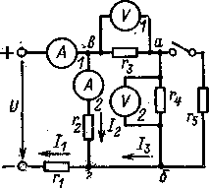
1. U увеличится. 2. I2 уменьшится. 3. U1 увеличится. 4. U2 увеличится.

Задача 2
Две лампы, имеющие одинаковые номинальные напряжения 110 В и номинальные мощности Р1ном=50 Вт и Р2ном=150 Вт, соединены последовательно и включены в сеть с напряжением U=220 В.

Определить напряжения на лампах и мощности, потребляемые каждой лампой, если допустить, что сопротивление ламп не зависит от тока. Указать неправильный ответ.

1. P1 = 112,5 Вт. 2. P2=336 Вт. 3. U1 = 165 В. 4. U2=55 В.

Задача 3

Как изменятся показания приборов цепи (см. рис.) при нагревании катушки rк из медной проволоки? Указать неправильный ответ.
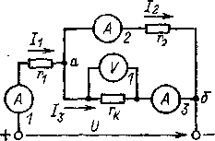
1. I1 уменьшится. 2. I2 не изменится. 3. Iз уменьшится. 4. U1 увеличится.

Задача 4
Как изменятся показания приборов при перемещении
движка реостата rs (см. рис.) вправо? Указать неправильный ответ.

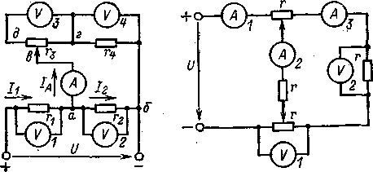
- U1 уменьшится. 2. U2 уменьшится. 3. U1 увеличится. 4. U2 увеличится, 5. Uз уменьшится.

Задача 5

В цепи (см. рис.) r1, = 10 Ом, r2 = 20 Ом, E1,=60 В, E2=20 В, E3=10 В, U = 40 В. Определить показание вольтметра. Указать правильный ответ.

1. 70 В. 2. 10 В. 3. 100 В. 4. 120 В. 5. 60 В.
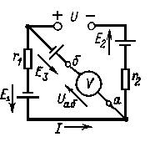

Задача 6
Ток в цепи (см. рис.) изменяется по закону i=Imsin ωt. Какое из , приведенных выражений несправедливо, если UL >UC ?
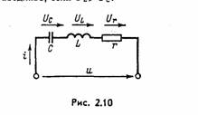

1. i=Im* sin(ωt+ φ) 2. uL = UmL sin(ωt + π/2) 3. ur = Umr sin(ωt)

4. uC = UmCsin(ωt + π/2).

Задача 7
Определить индуктивность L катушки, используя результаты двух опытов: а) когда катушка включена в сеть переменного тока с напряжением U=200 В и частотой f=50 Гц, ток в катушке I=4 A; б) когда катушка включена в сеть постоянного тока с напряжением (U=200 В), ток в катушке I=5 A. Указать правильный ответ.

1. 0,2 Гн. 2. 0,4 Гн. 3. 1 Гн. 4. 0,1 Гн. 5. 0,8 Гн.

Задача 8

Как изменятся показания приборов цепи (см. рис.) при введении в катушку ферромагнитного стержня, если до и после введения XC>XL? Потерями мощности в стержне пренебречь. Указать неправильный ответ.

1. UL увеличится. 2. Ur уменьшится. 3. P уменьшится. 4. I1 уменьшится.

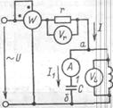

Задача 9
Р Катушка, обладающая активным сопротивлением r =30 Ом и индуктивным xL = 40 Ом, подключена к сети переменного тока с напряжением U=100 В. Определить действующее значение ЭДС самоиндукции Е, возникающей в катушке. Указать правильный ответ.

1. 100 В. 2. 40 В. 3. 80 В. 4. 90 В. 5. 10 В.

Задача 10
Определить показания приборов цепи (см. рис.) Указать неправильный ответ.

1. I=10 А. 2. U2 =200 В. 3. Р=1000 Вт. 4. U1 =100 В.
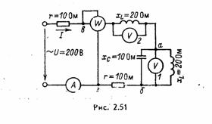

Задача 11.
В результате проведения двух опытов определено индуктивное сопротивление цепи, состоящей из двух индуктивно-связанных катушек. Оказалось, что при согласном включении xC=400 Ом, при встречном xB =200 Ом. Определить взаимную индуктивность M, если ω=500 рад/с. Указать правильный ответ.

1. 0,2 Гн. 2. 2 Гн. 3. 0,1 Гн. 4. 1 Гн.

Задача 12
Определить индуктивное сопротивление цепи (см. рис.), обусловленное взаимной индуктивностью, а также напряжения U1, U2 и ток I, если U=180 В, x1=5 Ом, x2=20 Ом, коэффициент связи k=0,8, r1=r2=0. Указать неправильный ответ.

1. xM=80, Ом. 2. I=20 А. 3. U1=120 В. 4. U2=240 В.

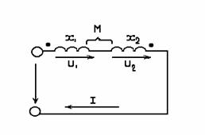

Задача 13
При резонансе токов в цепи (см. рис.) I1 =10 A, I2 =5 A, xc =40 Ом. Определить индуктивное сопротивление xL . Указать правильный ответ.

1. 40 Ом. 2. 20 Ом. 3. 10 Ом. 4. 80 Ом.

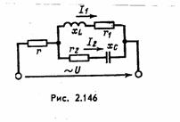

Задача 14
Каждая фаза приемника энергии цепи (см. рис.) содержит лампы накаливания, имеющие одинаковые номинальные мощности и напряжения. Определить напряжения U_{A} и U_{B}, когда отключен выключатель и оборван нейтральный провод. Считать, что сопротивления ламп не зависят от тока. Указать правильный ответ.
1. U_{A}=U_{B} =190 В. 2. U_{A} =285 В; U_{B} = 95 В. 3. U_{A} =U_{B}=220 В. 4. U_{A}=95 В; U_{B} =285 В
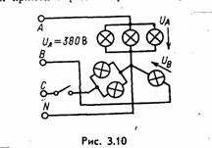

Задача 15
Активная мощность приемника энергии цепи (см. рис.) Р=4950 Вт, напряжение сети U=380 В, I_{A} =10 А, I_{B} =5 А, коэффициент мощности фазы А соs(φ_{A})=1, фазы В cos(φ_{B})=0,5, фазы C cos(φ_{C}) =0,5. Определить ток I_{C} , сопротивления r_{C} и x_{L} , а также реактивные мощности фаз В и С. Указать неправильный ответ.
1. I_{C}=20 А. 2. r_{C} =5,5 Ом. 3. x_{L}= 9,5 Ом. 4. Q_{B}=750 вар. 5. Q_{C} =3800 вар.
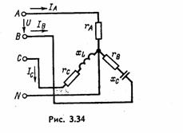
Задача 16
Установка трехфазного тока (см.рис.) состоит из приемников энергии б и в и конденсаторной батареи а, служащей для улучшения коэффициента мощности установки. Приемники б и в имеют симметричную нагрузку каждой фазы индуктивного характера. Мощности приемников Р_{б}=173 кВт, Р_{в} = 110 кВт, коэффициенты мощности cosφ_{б}= =0,8, cosφ_{в}=0,7. Определить емкость конденсаторов одной фазы конденсаторной батареи, при которой cosφ установки будет равен единице, f = 50 Гц, U=380 В. Указать правильный ответ.
1.48,5 мкФ. 2. 66 мкФ. 3. 1800 мкФ. 4. 1980 мкФ.

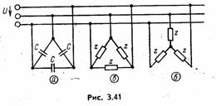

Задача 17
Какое из приведенных выражений несправедливо для переходного процесса в цепи (см. рис.), возникающего при замыкании выключателя?

1. $i=\frac{U}{r}(1−e^{tτ})$
2. u_{r} =U(1- $e^{tτ}$)
3. е_{L} = -Ue^{-t/τ}
4. u_{L} = -Ue^{-t/τ}
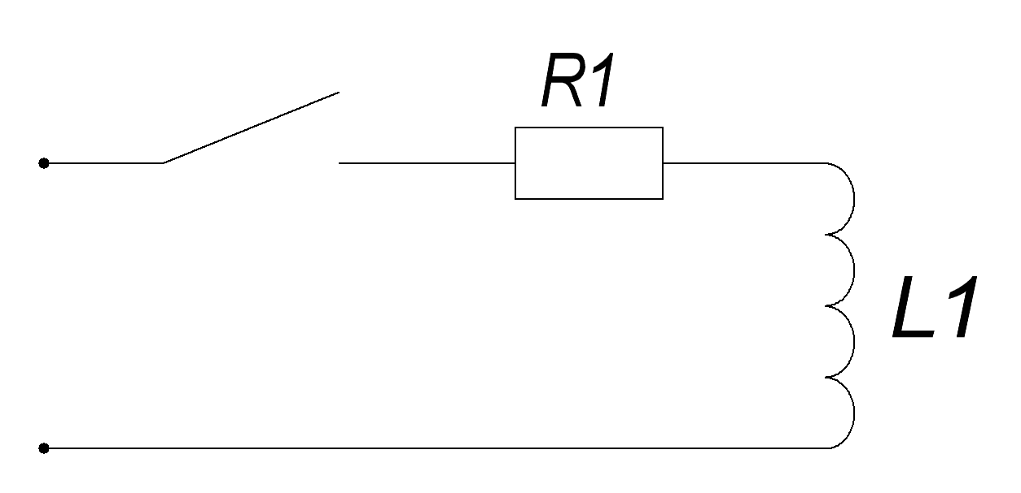
U
u_{r}
e_{L}
i
+

Задача 18.
Какое из приведенных выражений несправедливо для переходного процесса в цепи (см. рис.), возникающего при включении выключателя?

1.
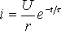
2.
3.

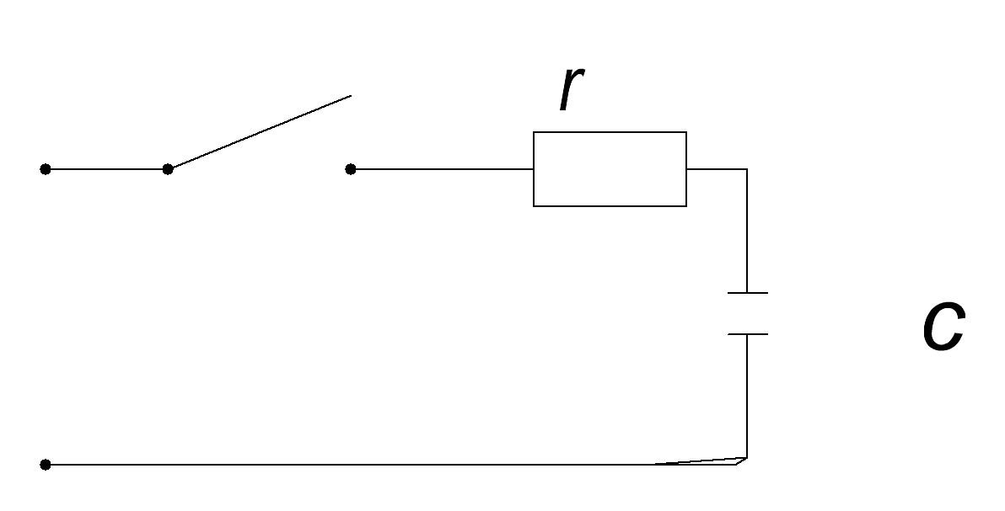
u_{r}
+
u_{c}
i
U

Задача 19
Определить начальное значение ЭДС самоиндукции цепи (см.рис.) при замыкании выключателя.
Указать правильный ответ.

1. –U/2. 2. 2U. 3. 0. 4.U. 5. U/4.
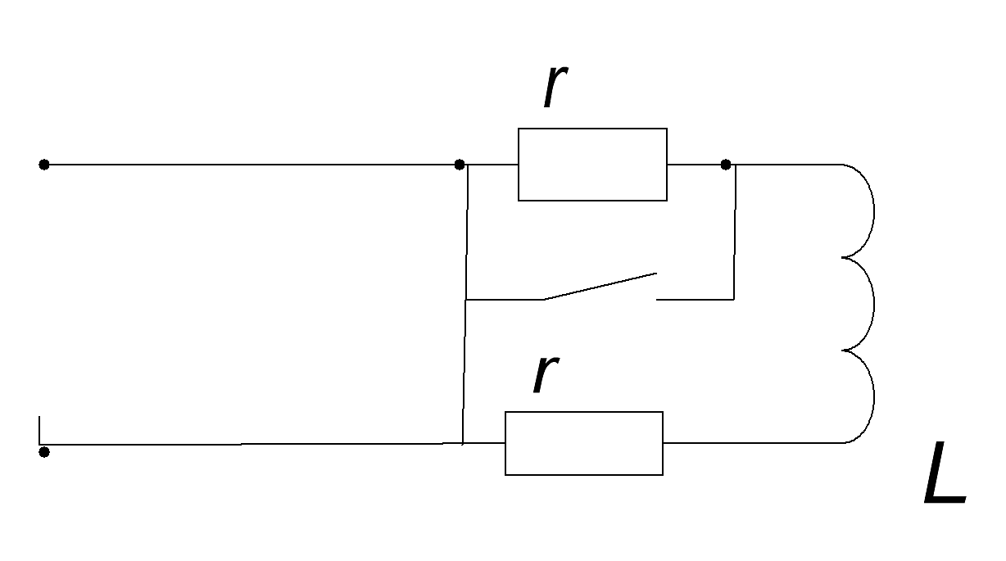
U
+
i
e

Задача 20
Определить начальные значения токов i1, i2, i3, а также напряжений u2 и uL цепи (см.рис.) после замыкания выключателя.
Указать неправильный ответ.
I_{3нач} = 0. 2. I_{2нач} = U/(r₁ + r₂). 3. I_{1нач} = U/(r₁ + r₂). 4. U_{2нач} = Ur₂/(r₁ + r₂).
5. U_{Lнач} = Ur₃/(r₁ + r₂).
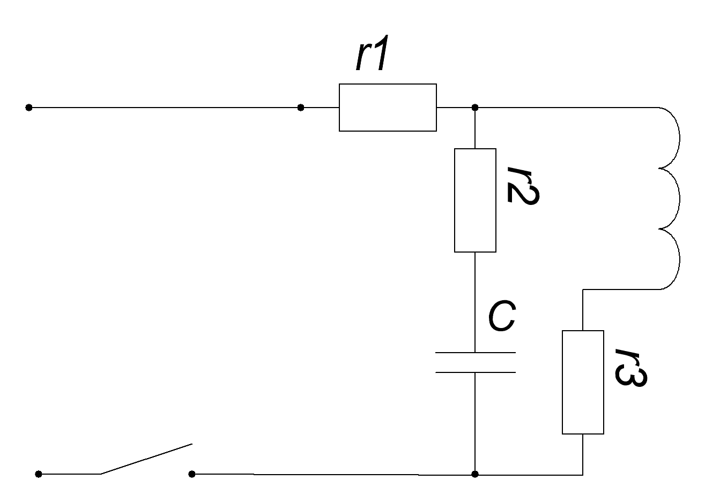
i1
i2
i3
U₂
U_{L}
+

Задача 21
В сеть переменного тока (см.рис.) напряжением U = 250 В включена цепь, состоящая из двух параллельных ветвей с сопротивлениями R₁ = 25 Ом, R₂ = 10 Ом и X_{L} = 7 Ом.
Определить показания измерительных приборов, полную и реактивную мощности цепи.
W
A₂
A₁
А
1
2
U
I*
U*
R₁
R₂
X_{L}

Задача 22
В трёхфазную четырехпроводную цепь с симметричным линейным напряжением (см.рис.) U_{Л} = 220 В включены звездой сопротивлением R_{A} = 6 Ом, R_{B} = 7 Ом, R_{C} = 9 Ом, X_{A} = 7 Ом, X_{B} = 6 Ом, X_{C} = 11 Ом.
Определить фазные и линейные токи, ток нейтрального провода, мощности всей цепи и каждой фазы в отдельности.
Построить векторную диаграмму цепи. Задачу решить комплексным методом.
R_{А}
R_{C}
R_{B}
X_{B}
X_{C}
I_{A}
X_{A}
B
A
C
N
I_{N}
I_{В}
I_{С}

Задача 23

Заданы параметры трехфазного трансформатора. Номинальная мощность S_{1ном}=100 кВ⋅А. Номинальные напряжения $\frac{U_{1\text{ном}}}{U_{2\text{ном}}}=\frac{6}{0\text{.}4}\text{кВ}$.
Потери холостого хода P_{X}=395 Вт. Потери короткого замыкания Р_{К}=2020 Вт. Схема соединения обмоток: звезда/звезда, 12 группа соединения.
Определить коэффициент трансформации и номинальные токи обмоток, КПД трансформатора при 50 %, 100 и 125 % нагрузки от номинальной. Коэффициент мощности нагрузки cos ϕ=0,8.

Задача 24
Для асинхронного двигателя с короткозамкнутым ротором, определить номинальный и пусковой ток, номинальную частоту вращения, номинальный, максимальный и пусковой моменты. Построить механическую характеристику двигателя.
По условию задано: P_{ном} = 15 кВт; η_{ном} = 0,89; U_{ном} = 380 В; K_{i} = 7;
S_{ном} = 3,2 %; K_{max} = 2; р = 2; K_{П} = 1,3; cos ϕ_{ном}=0,88.

